# 鼎利学院

# 图书管理系统

**软件需求分析报告**

小组成员：王炼 张雨嘉 潘仲辰 李鹏程

目录

软件需求分析报告文档 1

**1. 引言** 2

**1.1** **编写目的** 3

**1.2 项目风险** 3

**1.3** **文档约定** 3

**1.4 预期读者和阅读建议** 3

**1.5 产品范围** 3

**1.6 参考文献** 3

**2. 综合描述** 3

**2.1 产品的状况** 4

**2.2 产品的功能** 4

**2.5 设计和实现上的限制** 5

**2.6 假设和约束(依赖)** 5

**3. 外部接口需求** 5

**3.1 用户界面** 5

**3.2 硬件接口** 5

**3.3 软件接口** 5

**3.4 通讯接口** 5

**4. 系统功能需求** 5

**4.2 激励／响应序列**。 8

**4.3 输入／输出数据** 8

**5. 其它非功能需求** 8

**5.1 性能需求** 8

**5.3 安全性需求** 8

**5.4 软件质量属性** 8

**5.5 业务规则** 8

**5.6 用户文档** 9

**6. 词汇表** 9

**7. 数据定义** 9

**8. 分析模型** 9

**9. 待定问题列表** 11

**1. 引言**

自己看

* 1. **编写目的**

本需求的编写是为了研究利用大型数据库做基础的图书管理系统软件的开发途径和应用方法.同时它也是进行项目策划、概要设计和详细设计的基础，是维护人员进行内部维护,信息更新,验收和测试的依据。

**1.2 项目风险**

本软件开发项目的全部风险承担者，以及各自在本阶段所需要承担的主要风险，首要风险承担者包括：

* 任务提出者；杨崇尉
* 软件开发者；王炼，张雨嘉，潘仲辰，李鹏程
* 产品使用者：群众
  1. **文档约定**

**1.4 预期读者和阅读建议**

本需求的预期读者是我院图书馆管理员，部分同学。

**1.5 产品范围**

本项目的名称：图书馆管理系统。

本项目的任务提出者及开发者是图书管理系统软件开发小组，用户是学院图书馆及相关读者。

本产品是针对电脑管理图书的需求设计的，主要包括管理员管理模块和学员自助服务模块。其中，管理员管理模块可以完成读者登记、购入新书、图书检索、读者借还书、图书注销等主要功能，学员自助服务模块可以完成学员电子阅读,图书检索等功能。

**1.6 参考文献**

**2. 综合描述**

为方便对图书馆书籍，读者资料，借还书等进行高效的管理，特编写该程序以提高图书馆的管理效率。使用该程序后，图书馆管理人员可以管理读者的登记,图书的购入、借出、归还以及注销等；还可以查询某位读者、某本图书的借阅情况，对当前借阅情况给出一些统计，给出统计表格，以全面掌握图书的情况。

**2.1 产品的状况**

图书馆在正常运营中面对大量书籍、读者信息以及两者间相互联系产生的借书信息、还书信息.现有的人工记录方法既效率低又错误过多，大大影响了图书馆的正常管理工作。因此需要对书籍资源、读者资源、借书信息、还书信息进行管理，及时了解各个环节中信息的变更，有利用管理效率的提高。本系统通过强大的计算机技术给图书管理人员和读者借、还书带来便利。

**2.2 产品的功能**

(1) 读者信息的制定、输入、修改、查询,包括种类、性别、借书数量、借书期限、备注。

(2) 书籍基本信息制定、输入、修改、查询，包括书籍编号、类别、关键词、备注。

(3) 借书信息制定、输入、修改、查询，包括书籍编号、读者编号、借书日期、借书期限、备注。

(4) 还书信息制定、输入、修改、查询,包括书籍编号、读者编号、还书日期、还书期限、备注。

(5)以及方便用户便携使用，美观系统的其他功能。

**2.3 用户类和特性**

本系统的最终用户有三种：一是管理员(图书管理员和其它管理人员)，他们可以删除图书信息、删除或增加学生信息等；二是读者（老师和同学等），可以查看他们的借阅信息。他们都具有一定的计算机应用基础，可以比较熟练操作计算机；三是系统维护人员为计算机专业人员，熟悉数据库、操作系统、网络维护工作。管理员和读者都是经常性用户，维护人员为间隔性用户。

**2.4 运行环境**

服务器：CPU P4 1GHz以上；内存256M以上配置.由于服务器将存储大量图书资料，建议准备100G以上硬盘、并预留磁盘扩充接口。

客户端：CPU C433MHz以上;硬盘:200M以上空白空间；内存：128M以上配置.

软件运行环境：

服务器：Windows 2000 Server 、Windows 2000 Advanced Server、Windows 2003均可；Microsoft SQL Server 2000 或 2005.

客户端：Windows 98、Windows Me、Windows 2000、Windows XP系统均能正常运行。建议使用Windows 10或 Windows 7 操作系统。

**2.5 设计和实现上的限制**

**2.6 假设和约束(依赖)**

**3. 外部接口需求**

**3.1 用户界面**

**3.2 硬件接口**

**3.3 软件接口**

**3.4 通讯接口**

**4. 系统功能需求**

在图书管理系统中，管理员要为每个读者建立借阅账户，并給读者发放不同类别的借阅卡(借阅卡可提供卡号、读者姓名）,账户内存储读者的个人信息和借阅记录信息.持有借阅卡的读者可以通过管理员（作为读者的代理人与系统交互）借阅、归还图书，不同类别的读者可借阅图书的范围、数量和期限不同，可通过互联网或图书馆内查询终端查询图书信息和个人借阅情况，以及续借图书（系统审核符合续借条件）。

借阅图书时，先输入读者的借阅卡号，系统验证借阅卡的有效性和读者是否可继续借阅图书,无效则提示其原因，有效则显示读者的基本信息(包括照片)，供管理员人工核对。然后输入要借阅的书号,系统查阅图书信息数据库，显示图书的基本信息，供管理员人工核对。最后提交借阅请求,若被系统接受则存储借阅纪录，并修改可借阅图书的数量。归还图书时，输入读者借阅卡号和图书号（或丢失标记号)，系统验证是否有此借阅纪录以及是否超期借阅，无则提示，有则显示读者和图书的基本信息供管理员人工审核。如果有超期借阅或丢失情况，先转入过期罚款或图书丢失处理.然后提交还书请求，系统接受后删除借阅纪录，并登记并修改可借阅图书的数量.

图书管理员定期或不定期对图书信息进行入库、修改、删除等图书信息管理以及注销（不外借），包括图书类别和出版社管理。为系统维护人员提供权限管理、数据备份等通用功能。

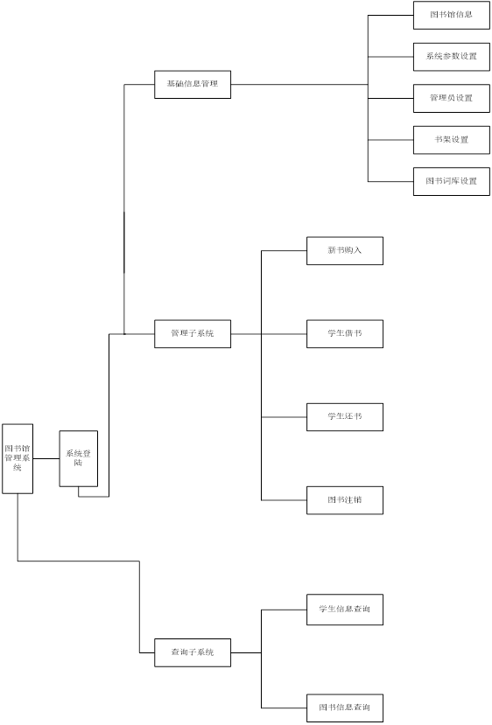

**4.1 说明和优先级**

**4.2 激励／响应序列**。

**4.3 输入／输出数据**

**5. 其它非功能需求**

**5.1 性能需求**

（1）精度需求

在精度需求上，根据使用需求,在各项数据的输入,输出及传输过程中，可以满足各种精度的需求。

(2）时间需求

在软件方面,响应时间，更新处理时间都比较快且迅速，完全满足用户要求.

(3）灵活性

当用户需求，如操作方式，运行环境，结果精度，数据结构与其他软件接口等发生变化时,设计的软件要做适当调整,灵活性非常大.

(4）故障处理

内部故障处理：在开发阶段可以随即修改数据库里的相应内容.

外部故障：对编辑的程序进行重装载时,第一次装载认为错，修改。第二次运行，在需求调用时出错，有错误提示，重试。

**5.2 安全措施需求**

**5.3 安全性需求**

**5.4 软件质量属性**

**5.5 业务规则**

**5.6 用户文档**

**6. 词汇表**

**7. 数据定义**

**8. 分析模型**

**DFD数据流图**

顶层图：

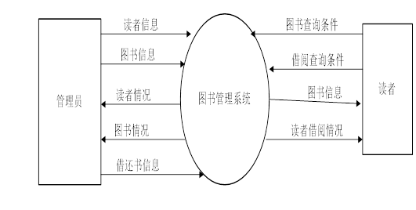

0层图：

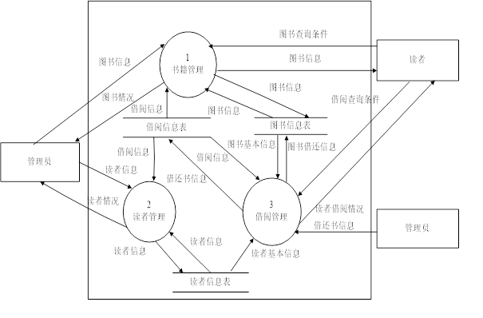

1层图（书籍管理）

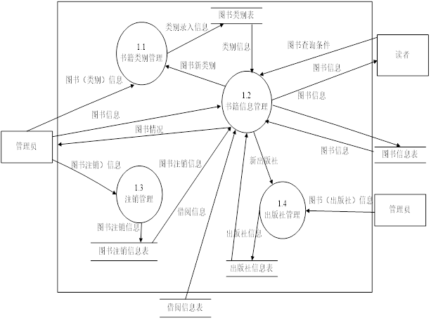

1层图（读者管理）

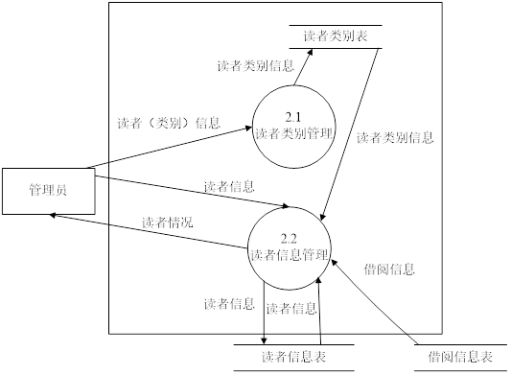

1层图（借阅管理）

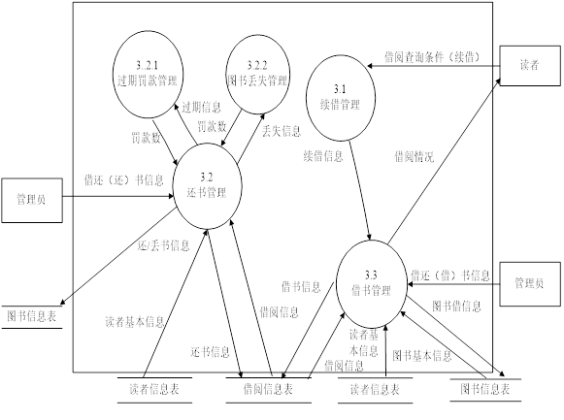

**9. 待定问题列表**

杨老师的单身问题